Název školy: Střední průmyslová škola, Ostrava - Vítkovice, příspěvková organizace

Autor: Ing. Zdeňka Macháčková

Datum 27. 8. 2012

Název: VY_32_INOVACE_10.2.15

Číslo projektu: CZ.1.07/1.5.00/34.0125

Téma: Pohoda – daňová přiznání – pracovní list.

Anotace: V této testové úloze si studenti procvičí jednotlivé kroky při

sestavování podkladů pro daňové přiznání k dani z příjmu fyzických

a právnických osob.

**Pracovní list - Pohoda – daňová přiznání.**

Tato část programu slouží pro sestavení a vytištění podkladů pro daňové přiznání a příloh k  dani z příjmů právnických osob.

**Účetnictví/Daň z příjmu**

Soubor/Účetní jednotky/Stav – zde volíme variantu fyzické nebo právnické osoby.

Kompletní zpracování daňových přiznání je možné pouze pomocí softwaru Tax.

Daň z příjmů právnických osob

[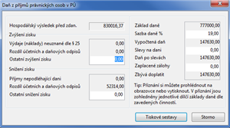](http://www.stormware.cz/image/prirucka/155.png)

**Podklady pro tisk daňového přiznání se vytvářejí v dialogovém okně Daň z příjmů právnických osob:**

Údaj **hospodářský výsledek** – je spočítaný programem na základě údajů, které jsou zapsané v účetnictví.

Oddíl **Zvýšení zisku -** jsou uvedeny údaje zjištěné z účetnictví z nedaňových nákladových účtů - ty daňový základ zvyšují.

Pole **Ostatní zvýšení zisku – je možné** zvýšení upravit.

Oddíl **Snížení zisku -** zobrazují údaje z účetnictví z nedaňových výnosových účtů, které daňový základ snižují. I snížení zisku upravíte v poli **Ostatní snížení zisku**.

Rozdíl mezi daňovými a účetními odpisy je v přiznání uvedený v obou oddílech. Podle povahy rozdílu jej POHODA správně zapíše pouze do jednoho z nich.

Sazba daně se nastaví podle údaje uvedeného v agendě **Legislativa**. S ohledem na platnou legislativu uveďte také **Slevy na dani**. Nezapomeňte do pole **Zaplacené zálohy** doplnit součet všech záloh na daň z příjmů pro aktuální účetní rok, které jste uhradili.

**Tiskové sestavy**

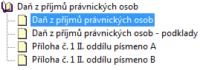

**Tisk sestavy** – po zadání všech údajů si vytiskněte sestavy, které použijete při vyplňování daňového přiznání a jako přílohy k přiznání.

**Daň z příjmu fyzických osob**

**Daň z příjmů fyzických osob** obsahuje podklady pro daňové přiznání k dani z příjmů fyzických osob rozčleněné podle jednotlivých dílčích základů daně. Údaje slouží k vyplňování daňového přiznání.

Tisková sestava **Daň z příjmů – podklady** obsahuje rozčlenění příjmů a výdajů podle jednotlivých činností**.**

[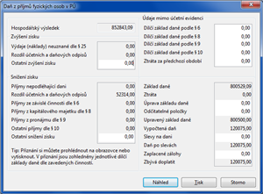](http://www.stormware.cz/image/prirucka/154_Dan_z_prijmu.png)

V oddíle **Údaje mimo účetní evidenci** je možné uvést další dílčí základy daně, které v programu POHODA nesledujete. Celkový **Základ daně** je součtem všech těchto údajů. V případě ztráty se hodnota nepřičítá k zápornému základu daně.

Dále je nutno vyplnit další údaje:

* **Odčitatelné položky**
* **Slevy na dani**
* **Zaplacené zálohy**
* **Zbývá doplatit -**  zobrazí se pouze nedoplatek daně, nikoli přeplatek.

**Tiskové sestavy**

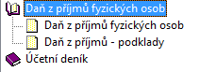

**Tisk sestavy** – po zadání všech údajů si vytiskněte sestavu Podklady pro přiznání k dani z příjmů fyzických osob, které použijete při vyplňování daňového přiznání a jako přílohy k přiznání.

Daňová přiznání pro daň z příjmů právnických a fyzických osob je možné sestavit pomocí softwaru Tax.

Pro sestavení všech druhů daňových přiznání lze doporučit:

www.danovapriznani.cz

Podrobné informace k dani z příjmu vysvětleny v šabloně:

VY_32_INOVACE_10.3.15 - Daňová přiznání - daň z příjmu fyzických osob - pracovní list

VY_32_INOVACE_10.3.16 - Daňová přiznání - daň z příjmu fyzických osob – testová úloha

Seznam literatury:

Pracovní list je vytvořen na základě Příručky uživatele účetního programu Pohoda společnosti Stormware.